Wójt Gminy Suchy Las zaprasza na przetargi
na sprzedaż prawa własności nieruchomości położonych w Suchym Lesie, przeznaczonych pod tereny zabudowy mieszkaniowej jednorodzinnej

16 września 2020 r., godz. 11:00 - trzeci przetarg ustny nieograniczony
Lp. | Działka nr | Powierzchnia w ha | Cena wywoławcza w zł | Kwota wadium w zł
1. | 218/36 | 0,1202 | 437.000,00 + 23% VAT | 53.800,00
2. | 218/43 | 0,0994 | 348.000,00 + 23% VAT | 42.900,00
3. | 218/49 | 0,1660 | 444.000,00 + 23% VAT | 54.700,00
*Wadium płatne do dnia 11 września 2020 r.
17 września 2020 r., godz. 11:00 - czwarty przetarg ustny nieograniczony
Lp. | Działka nr | Powierzchnia w ha | Cena wywoławcza w zł | Kwota wadium w zł
1. | 218/47 | 0,1166 | 343.800,00 + 23% VAT | 42.300,00
2. | 218/48 | 0,1166 | 343.800,00 + 23% VAT | 42.300,00
*Wadium płatne do dnia 14 września 2020 r.
17 września 2020 r., godz. 12:00 - czwarty przetarg ustny nieograniczony
Lp. | Działka nr | Powierzchnia w ha | Cena wywoławcza w zł | Kwota wadium w zł
1. | 218/37 | 0,1106 | 361.800,00 + 23% VAT | 44.600,00
2. | 218/45 | 0,1165 | 342.900,00 + 23% VAT | 42.200,00
3. | 218/46 | 0,1165 | 324.900,00 + 23% VAT | 40.000,00
*Wadium płatne do dnia 14 września 2020 r.
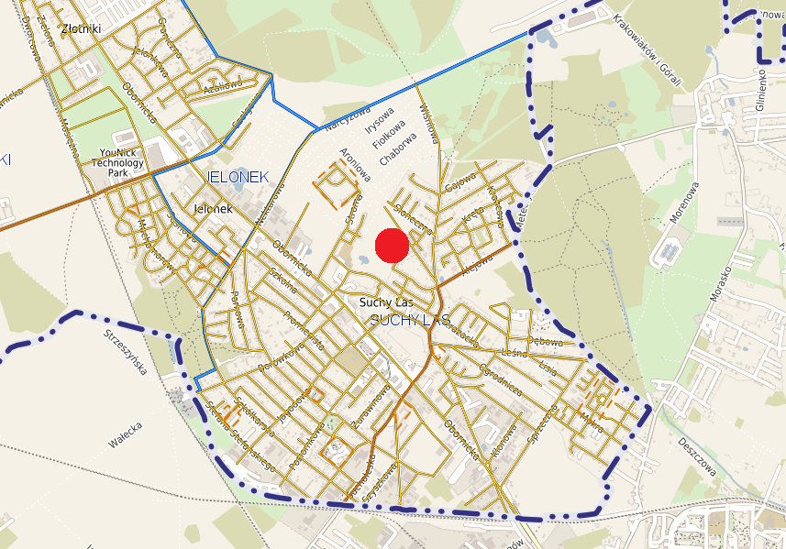
Więcej informacji można uzyskać w Wydziale Gospodarki Nieruchomościami Urzędu Gminy Suchy Las, pokój nr 115, tel. 61 8926 267 lub pokój nr 108, tel. 61 8926 291.

